

# Green Tech Solutions



**TrashTrack (Projeto Acadêmico)**

**Versão 1.3**

# Histórico da Revisão

| **Data** | **Versão** | **Descrição** | **Autor** |
| --- | --- | --- | --- |
| 03/04/2024 | 1.0 | Versão Inicial | Bianca L, João Luiz C, Maria Julia F, Samuel F, Victor R, Vinicius R |
| 04/04/2024 | 1.1 | Desenvolvimentos completo dos índices 2 e 4 desenvolvimento parcial dos índices 3 e 5 | Bianca L, João Luiz C, Maria Julia F, Samuel F, Victor R & Vinicius R. |
| 06/04/2024 | 1.2 | Organização e Finalização do índice 3 | Bianca L, João Luiz C, Maria Julia F, Samuel F, Victor R & Vinicius R. |
| 11/04/2024 | 1.3 | Finalização do índice 5 e correções no índice 3 | Bianca L, João Luiz C, Maria Julia F, Samuel F, Victor R & Vinicius R. |

**Índice Analítico**

## Introdução 2

Escopo 2

Definições, Acrogramas e Abreviaturas 2

## Posicionamento 2

Descrição do Problema 2

Sentença de Posição do Produto 3

## Descrições dos Envolvidos e Usuários 3

Resumo dos Envolvidos (Stakeholders) 3

Resumo dos Usuários 4

Necessidades Principais dos Envolvidos ou Usuários 4

## Visão Geral do Produto 6

Perspectiva do Produto 7

Suposições e Dependências 7

## Recursos do Produto 7

# Visão

## Introdução

O objetivo deste documento de Visão é levantar as necessidades e todas as características para o desenvolvimento do sistema de conscientização e coleta de lixo, sendo essa uma plataforma que possibilita a identificação de pontos de coleta de lixo e reciclagem para os moradores e coletores de lixo.

O documento apresenta os recursos do sistema e descrição das características pontuadas.

## Escopo

Este documento de Visão, referente ao sistema de conscientização e coleta de lixo, TrashTrack, trata de todos os pontos importantes e existentes para o desenvolvimento da plataforma. Este projeto vem atender de forma dinâmica a necessidade da sociedade em conscientizar e incentivar todos os cidadãos a prática da reciclagem, cuidando de seu ambiente.

## Definições, Acrogramas e Abreviaturas

Não há no momento.

## Posicionamento

* 1. **Descrição do Problema**

| O problema | **Falta de incentivo e um sistema eficiente para a prática da reciclagem em cidades, causando um descarte incorreto do lixo.** |
| --- | --- |
| Afeta | **A população, que não possui conhecimento e o hábito da reciclagem.** |

**+**

| O seu impacto é | **Uma grande concentração de lixo descartado incorretamente, causando diversos fatores prejudiciais à sociedade e ao ambiente como doenças, má qualidade do ar, etc. Além da perda de material reutilizável.** |
| --- | --- |
| Uma boa solução seria | **Desenvolver e implantar uma plataforma que possibilite o gerenciamento e criação de pontos de coleta, facilitando assim a busca dos usuários.** |

## Sentença de Posição do Produto

| Para | **População de São João da Boa Vista e região.** |
| --- | --- |
| Quem | **Residentes da cidades, moradores e coletores de lixo das cidades.** |
| O TrashTrack | **Trata-se de um sistema de auxílio à reciclagem e informação às boas práticas da mesma.** |
| Que | **Permite aos usuários cadastrarem e removerem de forma rápida e eficiente pontos de coleta de lixo.** |
| Diferentemente da | **Coleta não gerenciada por sistemas, que não garantem uma reciclagem organizada e rápida, retardando e deixando lixo se acumular no ambiente.** |
| Nosso produto | **Propiciará registro e gerenciamento de pontos de coleta, que serão visualizados no mapa da plataforma de forma simples e descomplicada. Além disso, conta com um sistema de ranking e benefícios para os usuários.** |

1. **Descrições dos Envolvidos e Usuários**

Esta seção descreve os perfis dos envolvidos e dos usuários que integram o Sistema de Conscientização e Coleta de Lixo e as principais dificuldades que, de acordo com os seus pontos de vista, poderão ser abordadas pela solução proposta. Nesta seção não são descritas as solicitações ou os requisitos específicos dos envolvidos e dos usuários. Ao invés disso, esta seção fornece apenas as principais argumentações, justificativas e explicações das razões pelas quais os requisitos são necessários.

* 1. **Resumo dos Envolvidos (*Stakeholders*)**

Dentre os envolvidos ou interessados no desenvolvimento desse Sistema de Conscientização e Coleta de Lixo, alguns não serão considerados usuários finais. A tabela abaixo apresenta possíveis grupos de interesses, suas descrições e responsabilidades. Esses envolvidos não são considerados usuários. A tabela contendo uma lista dos usuários, suas descrições e responsabilidades, encontra-se na seção 3.2.

| **Nome** | **Descrição** | **Responsabilidades** |
| --- | --- | --- |
| Equipe de Desenvolvimento | Alunos referentes ao desenvolvimento do projeto, da turma de Bacharel em Ciência da Computação. | Desenvolvimento de ideias, planejamento de formas de execução das tarefas, desenvolvimento do projeto, bem como suas funcionalidades. |
| Professor Gestor do Projeto | Professor da turma referente ao projeto de Engenharia de Software. | Gerenciamento e controle da progressão do desenvolvimento do projeto, apresentando novas tarefas e avaliando resultados. |
| Prefeitura de São João da Boa Vista | Órgão responsável pela organização e gerenciamento da coleta de lixo no município. | Regulamentar e delimitar parâmetros, regras e leis para a execução do projeto. |

## Resumo dos Usuários

Encontra-se abaixo descrita uma lista resumida de todos os usuários identificados da Plataforma de compartilhamento de eventos.

| **Nome** | **Descrição/Atitude** | **Envolvido** | **Grau de Poder** | **Grau de Interesse** | **Positivos** | **Negativos** |
| --- | --- | --- | --- | --- | --- | --- |
| Administrador | Responsável pelo gerenciamento do sistema. | Auto-representado | 10 | 5 | Propicia o bom funcionamento do sistema | Deixar pontos acumulados no mapa e não realizar a exclusão de pontos com problemas. |
| Comunidade  (Morador) | Insere e administra os pontos de coleta | Auto-representado | 5 | 10 | Criação de pontos de coleta. | Criação de pontos de coleta errôneos ou com informações erradas. |
| Comunidade (Coletor) | Retira pontos já coletados e reporta problemas em pontos de coleta. | Auto-representado | 5 | 10 | Coleta, remoção de pontos de pontos de coleta e reportagem de problemas com os pontos. | Remoção de pontos ainda não coletados, reportagem de pontos sem problemas. |

## Necessidades Principais dos Envolvidos ou Usuários

Seguem as principais necessidades das soluções existentes, conforme o ponto de vista dos envolvidos ou dos usuários.



| Cadastro de Usuário | Alto | Forma de identificar quem utiliza o sistema. | Solução padronizada pelas ferramentas similares. | Criação de uma tela de cadastro, permitindo ao usuário se cadastrar como morador ou como coletor. |
| --- | --- | --- | --- | --- |
| Login de Usuário | Alto | Necessidade de identificar o responsável pela publicação do ponto de retirada do lixo e outras ações no sistema. | Solução padronizada pelas ferramentas similares. | Criação de um controle de autenticação, a ser executado para acesso a plataforma. |
| Editar Informações do Usuário | Médio | Controle dos usuários permitindo criar, alterar e excluir o usuário. Além de identificar e alterar o tipo de usuário, sendo administrador ou usuário comum. | Solução padronizada pelas ferramentas similares. | Tela administrativa permitindo a listagem dos usuários cadastrados no sistema, de forma a consultá-los, alterá-los e excluí-los. |
| Consulta de números de lixos reciclados/ coletados | Alto | Ambiente(dashboard) onde estão concentrados todos os lixos já cadastrados. | Não existe. | Dashboard onde serão exibidos todos os lixos cadastrados pelos usuários. |
| Comunicação de problema e ajuda | Médio | Forma do morador e/ou coletador solicitar ajuda ao administrador/ sistema | Não existe. | O usuário informa algum tipo de problema, que será enviado para os emails dos administradores. |
| Sistema de pontuação integrado às coleta de lixo dos coletores | Médio | Sistema de pontuação para os moradores relacionado aos pontos de coleta coletados. | Não existe. | Após o coletor coletar o ponto cadastrado, uma quantidade de pontos proporcional ao tipo de lixo listado deverá ser atribuída ao morador. |
| Ranking board com os maiores recicladores | Baixo | Seção da página que exibe os maiores recicladores e a posição atual do usuário logado. | Não existe. | Uma parte da página principal deverá exibir os moradores com maior pontuação. |
| Cadastro de novos pontos de coleta de lixo | Alto | Função que permite que o morador adicione um novo ponto de coleta de lixo na sua casa. | Não existe. | Página em que o morador pode adicionar um novo ponto de coleta. |
| Gerenciamento do cadastro dos lixos/reciclagem | Alto | Gerenciamento que permite a criação dos pontos que contenham lixo e/ou reciclagens, podendo  alterá-los e excluí-los. | Não existe. | O morador terá opção de adicionar os lixos e/ou reciclagem, alterando-os e excluí-los, desde que sejam de sua autoria. |
| Exclusão de pontos de coleta já visitados | Alto | Os coletores deverão poder excluir os pontos de coleta após visitá-los | Não existe. | Após o coletor visitar o ponto, ele deverá poder marcar no mapa que o ponto já foi coletado, assim excluindo-o. |
| Gerenciamento do cadastro dos lixos/reciclagem a nível administrativo | Alto | Forma de monitorar os lixos e/ou reciclagens que estão sendo criados, a fim de impedir publicações desnecessárias. | Não existe. | O administrador poderá alterar ou excluir qualquer lixo e/ou reciclagem que for considerado desnecessário e/ou repetitivo, sendo identificado pelo próprio administrador ou através de denúncias. |
| Possibilidade do morador de adicionar o local onde o ponto de coleta se encontra | Alto | Forma do morador de registrar onde o ponto de coleta se encontra | Não existe. | O morador deverá, ao adicionar um novo ponto de coleta, registrar sua localização no mapa. |
| Sistema de filtro por tipo de lixo | Baixo | Função que permite com que o coletor consiga filtrar para saber que tipo de lixo ele irá coletar. | Não existe. | Aba de filtro para que o coletor possa escolher quais tipos de lixo devem aparecer no mapa. |
| Mapa com ponto de coleta | Alta | Funcionalidade que permite verificar quais lixos/reciclagens estão disponíveis no momento da consulta. | Não existe. | Uma opção para exibir, uma mapa de localização, os lixos e/ou reciclagens “ao vivo”, ou seja, que estejam disponíveis no momento da consulta. |
| Sistema de Identificação de lixo | Médio | Funcionalidade que permite com que o morador informe que tipo de lixo está sendo reciclado | Não existe. | O morador, ao registrar um ponto de coleta, deverá informar qual tipo de reciclagem está sendo reciclada, para que seja dado o devido fim correto para a reciclagem correta do mesmo. |
| Página educadora de como descartar o lixo corretamente | Médio | Ensinar de forma rápida as formas corretas de se reciclar o lixo para que não haja reciclagens erradas. | Não existe. | Página do site onde haverá informações das formas corretas de como se descartar o lixo e reciclagem, assim como suas diferenças e como identificá-las. |
| Página de Perguntas Frequentes (FAQ) | Baixo | Responder perguntas frequentes de forma rápida. | Solução padronizada pelas ferramentas similares. | Página que contém perguntas frequentes e suas respostas. |
| Denunciar ponto de coleta | Médio | Permitir a denúncia dos pontos de coleta considerados inapropriados, por parte dos coletores, para que então auxilie o administrador a monitorar a veracidade dos pontos. | Não existe. | Opção na publicação do lixo, que permite a denúncia e descrição da insatisfação, sendo então o administrador notificado. |
| Notificação do administrador | Baixo | Forma de o administrador ficar ciente das denúncias realizadas pelos usuários. | Não existe. | O administrador receberá uma notificação pela plataforma e por e-mail, contendo informações sobre as denúncias realizadas e então monitorará melhor os pontos de coleta. |
| Página de história do projeto | Baixo | Documentar e exibir a origem do projeto. | Solução padronizada pelas ferramentas similares. | Página exibindo a história de origem do projeto. |

## Visão Geral do Produto

Esta seção oferece uma visão de nível superior dos recursos e configurações de sistema. Ela é constituída pelas subseções:

* Perspectiva do Produto;
* Suposições e Dependências.

## Perspectiva do Produto

Os elementos da plataforma desenvolvida propiciarão a melhor usabilidade das funcionalidades que atendem às necessidades dos stakeholders. O diagrama a seguir ilustra, de forma simples, a estrutura da plataforma desenvolvida.

## Figura 1 – Diagrama de Visão Geral

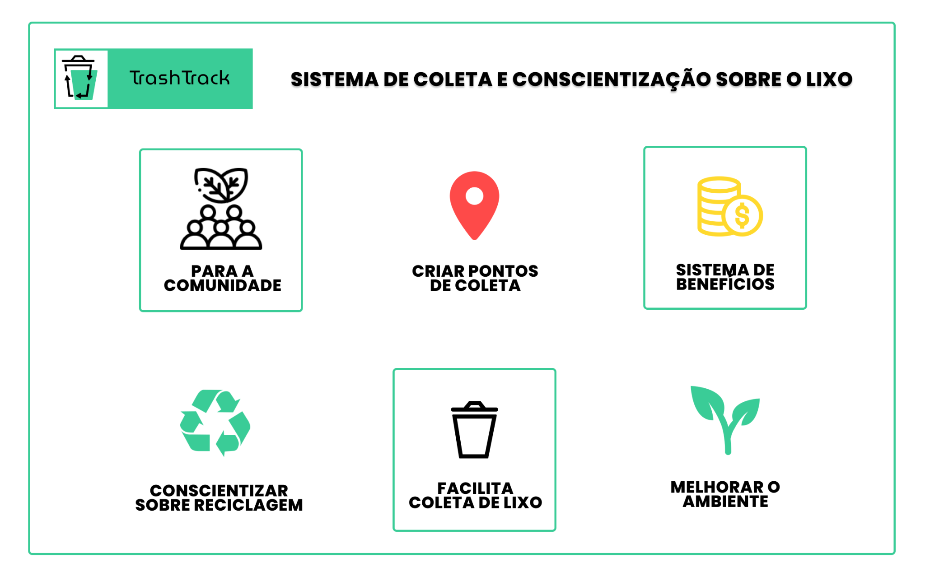

* 1. **Suposições e Dependências**

A utilização das linguagens JS, HTML e MySQL no desenvolvimento da plataforma que integre perfis de usuários e proporcione a criação de pontos de coleta e a conscientização sobre reciclagem;

## Recursos do Produto

| **Benefícios ao Usuário** | **Recursos de Suporte** |
| --- | --- |
| * Junção de pontos de coleta de lixo da cidade; * Criação e gerenciamento de pontos de coleta; * Busca por pontos de coleta através da localização que serão exibidos no mapa; * Verificação de locais melhores avaliados para uma experiência nova a cada momento de lazer. | N/A |

| - Denúncia de erros na coleta e reciclagem;   * Administração de pontos de coleta; * Administração de denúncias de coletas e reciclagens mal executadas e pontos de coletas registrado incorretamente; * Denúncia de usuários. |  |
| --- | --- |